analytica 2024 : LAUDA TIRE UN BILAN POSITIF DU SALON

Grâce à des points forts innovants, le leader mondial du marché atteint un nombre de contacts d'un niveau pré-Corona

Lauda-Königshofen, le 23 avril 2024 - Cette année, analytica 2024 a battu tous les records, tant au niveau du nombre de visiteurs que de la participation internationale et de l'ambiance au parc des expositions de Munich. Pour LAUDA DR. R. WOBSER GMBH & CO. KG, leader mondial de la thermorégulation de précision, les quatre jours du salon ont été un véritable succès.

Avec un nombre impressionnant de 1 066 exposants de 42 pays et environ 34 000 visiteurs de 117 pays, analytica 2024, le salon leader mondial de la technique de laboratoire, de l'analytique et de la biotechnologie, qui s'est tenu du 9 au 12 avril, a dépassé tous les chiffres des années précédentes. Ces chiffres se reflètent également dans le bilan positif du salon pour l'entreprise LAUDA, dont le stand impressionnant a attiré de nombreux visiteurs et a permis d'augmenter le nombre de contacts clients de près de 20 % par rapport à la dernière édition d'analytica en 2022. Même par rapport au salon pré-Corona 2018, le nombre de contacts enregistrés était supérieur de dix pour cent.

« Nous sommes fiers et satisfaits de l'accueil réservé à nos nouveaux produits Universa et Mobifreeze ainsi qu'à nos offres numériques comme la Command App lors de l'analytica 2024 », résume le Dr Gunther Wobser, associé gérant de LAUDA. « Avec de nombreux visiteurs et de nombreuses demandes concrètes, l'analytica, très attendue, a fourni des impulsions décisives pour nous et pour l'ensemble de la branche en ces temps de défis économiques ».

Nouveaux bains thermostatés, congélateurs mobiles ultra basse température et produits numériques de LAUDA
Le public professionnel a été enthousiasmé par les innovations pour le laboratoire numérique et durable du futur. En plus du premier congélateur ultra basse température Mobifreeze au monde fonctionnant sur batterie, qui révolutionne entre autres le transport des principes actifs médicaux - par exemple les vaccins sensibles à la température -, l'entreprise familiale a également présenté de nouveaux bains thermostatés de la ligne de produits en réseau LAUDA Universa, synonymes de flexibilité et d'efficacité en laboratoire. Ils convainquent par leur construction modulaire et leur grande durabilité grâce à l'utilisation de fluides frigorigènes naturels. Les visiteurs ont également montré un grand intérêt pour les podiums phares des best-sellers Integral et Variocool, sur lesquels ils ont pu se convaincre de l'utilisation et des nombreux avantages de la maintenance et de la surveillance à distance à l'aide de la LAUDA Command App en version professionnelle.

Pour les représentants des médias spécialisés, un point presse distinct s’est tenu sur le stand LAUDA, au cours duquel la direction et le marketing produit de l'entreprise ont présenté les nouvelles solutions et les points forts et ont répondu aux questions.
LAUDA se tourne déjà avec impatience vers l'ACHEMA, qui aura lieu du 10 au 14 juin 2024 à Francfort-sur-le-Main, pour se présenter au plus grand salon mondial de l'industrie des processus pour le génie chimique, la technologie des procédés et la biotechnologie.
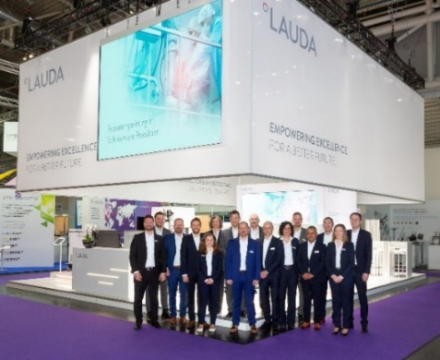 | 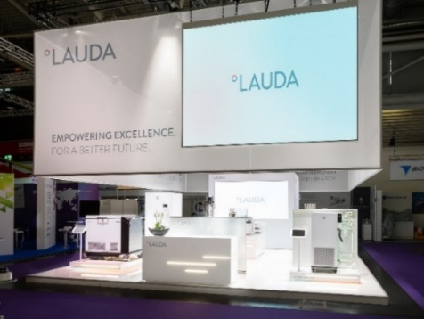
Figure 1 : Stand LAUDA avec l'équipe analytica 2024 © Foto Besserer | Figure 2 : Stand LAUDA analytica 2024 © Foto Besserer
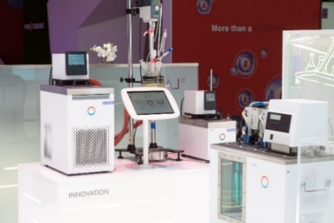 | 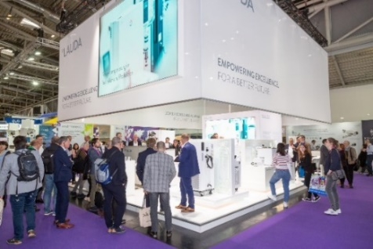
Figure 3 : Bains thermostatés LAUDA Universa analytica 2024 © Foto Besserer | Figure 4 : Stand LAUDA avec visiteurs analytica 2024 © Foto Besserer

Nous sommes LAUDA – le leader mondial en matière de thermorégulation de précision. Nos appareils et installations de thermorégulation sont au cœur d'applications importantes et contribuent ainsi à un avenir meilleur. En tant que fournisseur global, nous garantissons une thermorégulation optimale pour la recherche, la production et le contrôle qualité. Nous sommes un partenaire fiable dans les domaines de l'électromobilité, de l'hydrogène, de la chimie, de la pharmacie/biotechnologie, des semi-conducteurs, ainsi que de la technologie médicale. Grâce à une équipe de conseillers qualifiés et à des solutions innovantes, nous continuons d'enchanter nos clients du monde entier, depuis presque 70 ans d'activité.

Dans l'entreprise, nous avons toujours une longueur d'avance. Nous encourageons nos collaborateurs et nous nous lançons sans cesse des défis : pour un avenir meilleur, que nous construisons ensemble.

Contact presse
Nous mettons très volontiers à disposition de la presse des informations élaborées sur notre entreprise, la LAUDA FabrikGalerie et nos projets dans le secteur de la promotion de l'innovation, de la numérisation et de la gestion des idées. Nous serions heureux de pouvoir échanger en toute liberté avec vous – n'hésitez pas à nous contacter !

CHRISTOPH MUHR
Directeur de la communication d'entreprise
T + 49 (0) 9343 503-349
christoph.muhr@lauda.de

LAUDA DR. R. WOBSER GMBH & CO. KG, Laudaplatz 1, 97922 Lauda-Königshofen, Allemagne/Germany. Société en commandite simple : Siège Lauda-Königshofen, tribunal d'enregistrement Mannheim HRA 560069. Associée responsable personnellement : LAUDA DR. R. WOBSER Verwaltungs-GmbH, siège social Lauda-Königshofen, tribunal d'enregistrement Mannheim HRB 560226. Gérants/managing directors : Dr Gunther Wobser (CEO), Dr Mario Englert (CFO), Dr Ralf Hermann (CSO), Dr Marc Stricker (COO)

